Муниципальное общеобразовательное бюджетное учреждение

«Волховская средняя общеобразовательная школа №1»

187400, Ленинградская область, г. Волхов, ул. Авиационная ,33

телефон: (8-813-63) 2-28-42, факс: (8-813-63) 2-75-91

E-mail: volkhov1.school@mail.ru

Материалы для подготовки учащихся 9-х классов к итоговому собеседованию

Составитель: учитель русского языка и литературы

Ламонова Наталья Яковлевна

Волхов

2024

**ВАРИАНТ 1**

*Внимание! Для выполнения заданий 1 и 2 используется один и тот же текст.*

**Задание 1.**

**Чтение текста.**

Человек, изображённый на этих фотографиях, - Пётр Григорьевич Антипов (1920-1993). Лесничий, человек уникальной судьбы.

Выразительно прочитайте текст о Петре Григорьевиче Антипове вслух.

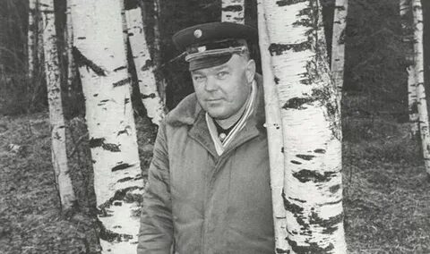***У Вас есть 2 минуты на подготовку***.

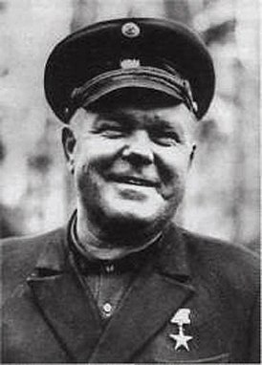

Родился 26 декабря 1920 года в небольшой деревеньке в  [Псковской губернии](https://ru.wikipedia.org/wiki/%D0%9F%D1%81%D0%BA%D0%BE%D0%B2%D1%81%D0%BA%D0%B0%D1%8F_%D0%B3%D1%83%D0%B1%D0%B5%D1%80%D0%BD%D0%B8%D1%8F) в семье [лесников](https://ru.wikipedia.org/wiki/%D0%9B%D0%B5%D1%81%D0%BD%D0%B8%D0%BA). В начале 1930-х годов, после смерти отца, семья переехала в Старую Ладогу.

Поступил в [Тихвинский](https://ru.wikipedia.org/wiki/%D0%A2%D0%B8%D1%85%D0%B2%D0%B8%D0%BD) техникум лесного хозяйства. Когда он учился на втором курсе, началась война. Попросился добровольцем на фронт.

Прошёл курсы подготовки стрелков-радистов, был зачислен радистом в экипаж танка КВ. Участвовал в боях под Москвой, под Сталинградом, на Ржевском и Брянском направлениях. Был награжден медалью «За отвагу».

В январе 1945 года в боях за Польшу был ранен, оказался в госпитале. Врачи боролись за жизнь молодого солдата, но в результате тяжёлых ранений Петр Григорьевич лишился обеих ног, левой руки и кисти правой руки.

После выписки из госпиталя окончил техникум, после чего начал работать в Волховском [лесхозе](https://ru.wikipedia.org/wiki/%D0%9B%D0%B5%D1%81%D1%85%D0%BE%D0%B7). Отработав 7 лет лесничим, начал заочно в [Ленинградской лесотехнической академии](https://ru.wikipedia.org/wiki/%D0%A1%D0%B0%D0%BD%D0%BA%D1%82-%D0%9F%D0%B5%D1%82%D0%B5%D1%80%D0%B1%D1%83%D1%80%D0%B3%D1%81%D0%BA%D0%B0%D1%8F_%D0%B3%D0%BE%D1%81%D1%83%D0%B4%D0%B0%D1%80%D1%81%D1%82%D0%B2%D0%B5%D0%BD%D0%BD%D0%B0%D1%8F_%D0%BB%D0%B5%D1%81%D0%BE%D1%82%D0%B5%D1%85%D0%BD%D0%B8%D1%87%D0%B5%D1%81%D0%BA%D0%B0%D1%8F_%D0%B0%D0%BA%D0%B0%D0%B4%D0%B5%D0%BC%D0%B8%D1%8F), где получил специальность «инженер лесного хозяйства».

П. Г. Антипов проработал лесничим в Волховском лесхозе почти 40 лет, будучи инвалидом I группы. Им были выращены несколько десятков гектаров леса, получивших неофициальное название «антиповские рощи». В 1966 году он стал первым в СССР лесничим, получившим звание Героя Социалистического Труда.

**Задание 2.**

**Подробный пересказ текста с включением приведённого высказывания.**

Подробно перескажите прочитанный Вами текст о Петре Григорьевиче Антипове, включив в пересказ слова бывшего главы администрации Волховского района Алексея Брицуна.

**«…**жители, гости города и особенно молодёжь должны знать своих героев — великих людей, которые внесли вклад в будущее».  
  
Подумайте, где лучше использовать слова главы района в пересказе. Вы можете использовать любые способы цитирования.

***У Вас есть 2 минуты на подготовку.  
При необходимости Вы можете использовать «Поле для заметок».***

***Задания 3 и 4 не связаны с заданиями 1 и 2.*** *Для выполнения заданий 3 и 4 Вам необходимо выбрать одну из предложенных тем беседы.*

**Задание 3.**

**Монологическое высказывание.**

Выберите одну из предложенных тем беседы.  
  
Тема 1 → В мире профессий (на основе описания фотографии)  
Тема 2 → Чему меня научили люди старшего поколения (повествование на основе жизненного опыта)  
Тема 3 → Почему экологические проблемы относятся к главным проблемам современного мира? (Рассуждение по поставленному вопросу)

***У Вас есть 1 минута на подготовку. Ваше высказывание должно занимать не более 3 минут.***

**…………………………………………………………………………………………………….**

**Карточки участника собеседования.**

**Задание 3. Тема 1. Профессия.**

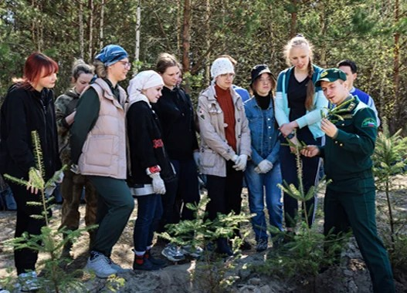Опишите фотографию.

Не забудьте дать ответы на следующие вопросы.  
  
• Кто изображён на фотографии?  
• Какая одежда на человеке справа?  
• Где он запечатлён?  
• Насколько важна профессия этого человека?

***У Вас есть 1 минута на подготовку. Ваше высказывание должно занимать не более 3 минут.***

**…………………………………………………………………………………………………..**  
  
**Задание 3. Тема 2.**  Расскажите о том, чему Вас научили люди старшего поколения.

Не забудьте рассказать:

• о людях старшего поколения, общение с которыми оказалось для Вас важным;

• чем интересно Вам общение с этими людьми;

• чему они Вас научили;

• как их советы пригодились

***У Вас есть 1 минута на подготовку. Ваше высказывание должно занимать не более 3 минут.***

**………………………………………………………………………………………….......**  
  
 **Задание 3. Тема 3. Почему экологические проблемы относятся к главным проблемам современного мира?**  
Не забудьте дать ответы на следующие вопросы.  
• Как научный прогресс и хозяйственная деятельность людей влияют на состояние природы?  
• Как люди в быту взаимодействуют с природой?  
• Почему нужно беречь окружающий мир?  
• Что может сделать каждый человек для сохранения природы?  
***У Вас есть 1 минута на подготовку. Ваше высказывание должно занимать не более 3 минут.***

**Задание 4**   
**Участие в диалоге.**  
Во время беседы Вам будут предложены вопросы по выбранной Вами теме. Пожалуйста, давайте полные ответы на вопросы, заданные собеседником.  
**……………………………………………………………………………………………………**  
**Карточка собеседника  
Задание 4. Тема 1. В мире профессий**  
Опишите фотографию.  
1) Какими качествами должен обладать лесничий?  
2) Какие приоритеты должны быть у человека при выборе будущей профессии (деньги, самореализация, социальный статус)?  
3) Какую профессию Вы хотите выбрать в будущем? Чем она Вас привлекает?

**…………………………………………………………………………………………………….**  
**Карточка собеседника  
Задание 4. Тема 2.** Расскажите о том, чему Вас научили люди старшего поколения.

1) Почему нужно уважительно относиться к людям старшего поколения?

2) Необходимо ли помогать людям старшего поколения?

3) Какие качества людей старшего поколения вы цените в них больше всего?

***……………………………………………………………………………………………………..***

**Карточка собеседника  
Задание 4. Тема 3. Почему экологические проблемы относятся к главным проблемам современного мира?**  
1) Какие экологические проблемы Вы считаете наиболее актуальными в Вашем регионе?  
2) Какие экологические акции и мероприятия Вы знаете? Принимали ли Вы когда-нибудь в них участие?  
3) Какие меры для охраны природы Вы можете предложить?

**ВАРИАНТ 2**

*Внимание! Для выполнения заданий 1 и 2 используется один и тот же текст.*

**Задание 1.**

**Чтение текста.**

Человек, изображённый на этих фотографиях, - Николай Евгеньевич Ларионов. Он известный волховчанин, футболист, игрок ленинградской команды «Зенит».

***Выразительно прочитайте текст о Николае Евгеньевиче Ларионове вслух.***

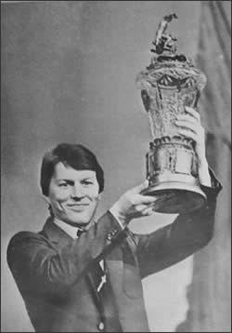***У Вас есть 2 минуты на подготовку***

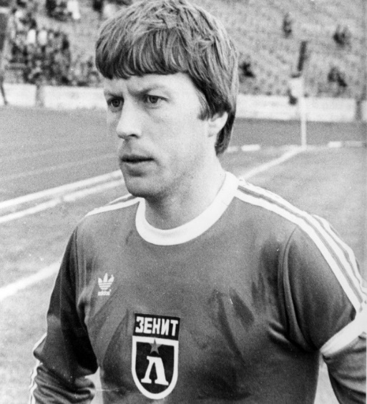

Баловнем судьбы Николая Ларионова не назовешь. В 17 лет паренька из Волхова, не обучавшегося в солидных футбольных школах города на Неве, пригласили в зенитовский дубль, но карьера не сложилась, и его отправили в ленинградское «Динамо».

Через 2 года его вернули в главную команду города, но он играл неровно, часто терялся на поле. Однажды, выпуская его на игровое поле, тренер сказал, что это его последний шанс, и если он опять «запорет» игру, то будет отчислен. Ларионов просто летал по флангу и сделал две голевые передачи. С того дня и до конца карьеры он выступал за основной состав.

В начале 1983 года главный тренер сборной СССР вызвал зенитовца на товарищеский матч с командой Франции в Париже. Ларионов во встрече, закончившейся вничью – 1:1, отыграл так, что сразу вошел в основной состав.

27 апреля в «Лужниках» советская команда разгромила сборную Португалии со счётом - 5:0. Победную точку в этой игре поставил наш земляк. Выносливость, скорость, отменная техника, огромная работоспособность, дисциплинированность, умение вести единоборства – вот за что ценили зенитовца тренеры.

29 августа 1983 года в Тбилиси «Зенит» выиграл 2:1, но заканчивал матч без Ларионова. Он получил тяжелейшую травму, врачи говорили, что после таких повреждений люди не всегда могут ходить не прихрамывая, не то что играть в футбол. Но зенитовец неистово тренировался, сумел через год восстановить боевую форму и в 1985 году со сборной завоевал путевку на чемпионат мира в 1986.

Николай Ларионов - бронзовый призёр [чемпионата СССР 1980 года](https://ru.ruwiki.ru/wiki/%D0%A7%D0%B5%D0%BC%D0%BF%D0%B8%D0%BE%D0%BD%D0%B0%D1%82_%D0%A1%D0%A1%D0%A1%D0%A0_%D0%BF%D0%BE_%D1%84%D1%83%D1%82%D0%B1%D0%BE%D0%BB%D1%83_1980), обладатель [Суперкубка СССР 1985 года](https://ru.ruwiki.ru/wiki/%D0%A1%D1%83%D0%BF%D0%B5%D1%80%D0%BA%D1%83%D0%B1%D0%BE%D0%BA_%D0%A1%D0%A1%D0%A1%D0%A0_%D0%BF%D0%BE_%D1%84%D1%83%D1%82%D0%B1%D0%BE%D0%BB%D1%83_1985). Трижды включался в [список 33 лучших футболистов СССР](https://ru.ruwiki.ru/wiki/%D0%A1%D0%BF%D0%B8%D1%81%D0%BE%D0%BA_33_%D0%BB%D1%83%D1%87%D1%88%D0%B8%D1%85_%D1%84%D1%83%D1%82%D0%B1%D0%BE%D0%BB%D0%B8%D1%81%D1%82%D0%BE%D0%B2_%D1%81%D0%B5%D0%B7%D0%BE%D0%BD%D0%B0_%D0%B2_%D0%A1%D0%A1%D0%A1%D0%A0). Завершив карьеру игрока, работал в тренерском составе команды «Зенит».

**Задание 2.**

**Подробный пересказ текста с включением приведённого высказывания.**

Подробно перескажите прочитанный Вами текст о Николае Евгеньевиче Ларионове, включив в пересказ слова известной американской футболистки Алекс Морган: «Что бы ни сбивало тебя с ног, в конечном итоге это сделает тебя сильнее».

Подумайте, где лучше использовать слова Алекс Морган в пересказе. Вы можете использовать любые способы цитирования.

***У Вас есть 2 минуты на подготовку.  
При необходимости Вы можете использовать «Поле для заметок».***

***Задания 3 и 4 не связаны с заданиями 1 и 2.*** *Для выполнения заданий 3 и 4 Вам необходимо выбрать одну из предложенных тем беседы.*

**Задание 3.**

**Монологическое высказывание.**

Выберите одну из предложенных тем беседы.  
  
Тема 1. В мире профессий (на основе описания фотографии)

Тема 2. Спорт в моей жизни (повествование на основе жизненного опыта)

Тема 3. Что значит быть храбрым? (рассуждение по поставленному вопросу)

**……………………………………………………………………………………………………**

**Карточка участника собеседования**

**Задание 3. Тема 1. Профессия**

Опишите фотографию.

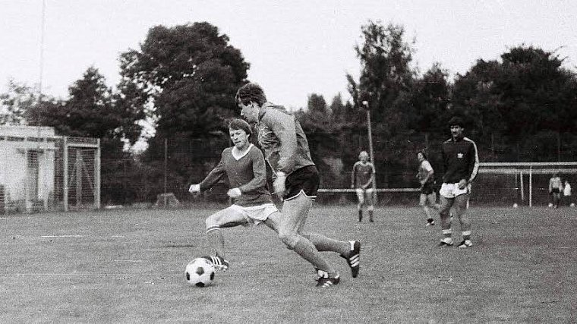

**Карточка участника собеседования**

**Задание 3. Тема 2.**

Спорт в моей жизни

Расскажите о роли спорта в Вашей жизни.

Не забудьте рассказать:

• каким видом спорта Вы занимаетесь;

• сколько времени Вы тратите на занятия спортом;

• какие качества характера развивает спорт;

• как занятия спортом влияют на здоровье.

***У Вас есть 1 минута на подготовку. Ваше высказывание должно занимать не более 3 минут***

**…………………………………………………………………………………………………….**

**Карточка участника собеседования**

**Задание 3. Тема 3.**

Что значит быть храбрым?

Не забудьте дать ответы на вопросы.

• Какими качествами обладают храбрые люди?

• В каких ситуациях чаще всего проявляется храбрость?

• В чём разница между смелостью и безрассудством?

• Может ли храбрый человек испытывать страх?

***У Вас есть 1 минута на подготовку. Ваше высказывание должно занимать не более 3 минут.***

**Задание 4**   
**Участие в диалоге.**  
  
Во время беседы Вам будут предложены вопросы по выбранной Вами теме. Пожалуйста, давайте полные ответы на вопросы, заданные собеседником.  
**……………………………………………………………………………………………………**  
**Карточка собеседника  
Задание 4. Тема 1. В мире профессий**  
Опишите фотографию.

1) Какими качествами должен обладать человек, выбравший для себя профессию футболиста?  
2) Какие приоритеты должны быть у человека при выборе будущей профессии (деньги, самореализация, социальный статус)?  
3) Какую профессию Вы хотите выбрать в будущем? Чем она Вас привлекает?

**……………………………………………………………………………………………..........**  
**Карточка собеседника  
Задание 4. Тема 2.**

Спорт в моей жизни

1) Что тренируют регулярные занятия спортом?

**2)** Как влияют занятия спортом на способность человека противостоять стрессам?

3)Как вы понимаете смысл пословицы: «В здоровом теле-здоровый дух!»

**……………………………………………………………………………………………………**

**Карточка собеседника  
Задание 4. Тема 3.**

Что значит быть храбрым?

1)Говорят, что храбрость требуется и в самых простых житейских ситуациях? Правда ли это?

2)Какого человека считают храбрым: того, кто не испытывает страха, или того, кто победил страх?

3) Что означает пословица "Страх силу отнимает"?

**ВАРИАНТ 3**

*Внимание! Для выполнения заданий 1 и 2 используется один и тот же текст.*

**Задание 1.**

**Чтение текста.**

Человек, изображённый на этих фотографиях, - Александр Львович Гайлис(1951-1994), известный художник, почётный гражданин города Волхов.

*Выразительно прочитайте текст об Александре Гайлисе вслух.*

***У Вас есть 2 минуты на подготовку****.*

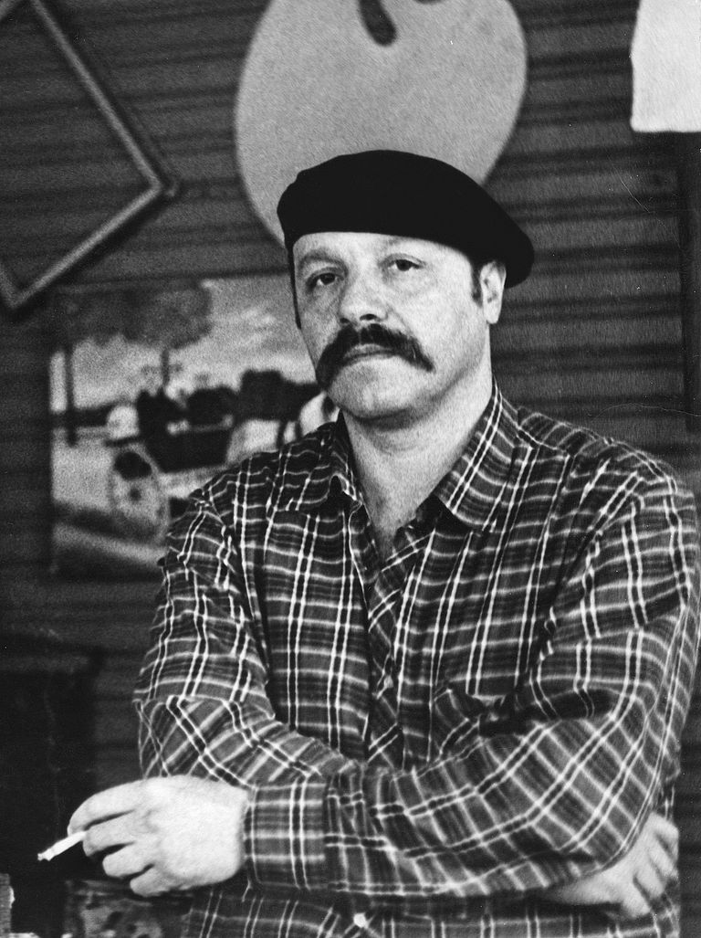Александр Львович Гайлис родился 3 января 1951 года в Мариуполе в семье инженеров. Мальчик очень рано увлекся рисованием. В школе он продолжил своё увлечение, рисовал всех: преподавателей, одноклассников, друзей. Мама решила, что талант надо развивать и после восьмого класса отдаёт Александра в Одесское государственное художественное училище.  
 Первая картина – «Стихло» - на тему Великой Отечественной войны иллюстрировала эпизод войны – минуту затишья вечером после бомбёжки. На картине изображены двое: усталый солдат опустил ноги в прохладу пруда, натруженные руки положил на колени и подросток, который прилёг рядом. Оба мечтают о мирном будущем… Эта дипломная работа размером 2 на 2 метра была удостоена высшей оценки, она никого не оставила равнодушным. С этого момента Александр понял, что он

настоящий художник.  
 В 1972 году Александр Львович направил свою работу на Московскую Всесоюзную выставку, где произведение заметили – Александр стал лауреатом конкурса молодых художников. В дальнейшем его приглашали выставляться в Москве и Ленинграде.  
 С 1977 года А. Л. Гайлис стал жителем Волхова. Здесь он открыл мастерскую, в которой принимали заказы на оформление внутренних помещений городских зданий:

музыкальной школы им. Я. Сибелиуса, поликлиники, родильного дома, больницы. Уже с 1978 года он член секции Ленинградского отделения Союза художников Северо-Запада СССР.

В ноябре 1983 года на кольце возле старого автодорожного моста оформил 7 монументальных чеканных панно, посвященных городу Волхову периода Великой Отечественной войны..  
 Он работал в разных техниках. Его наследие насчитывает более 300 живописных произведений и 240 графических. И это только то, что осталось в Волхове. Еще его картины приобретены и вывезены в Швецию, Финляндию, Германию, Канаду и США, Германию, Бельгию, Израиль.  
 В 1980 и 1986 годах состоялись персональные выставки произведений художника в Волхове.В марте 1994 года состоялась последняя камерная выставка его работ в музее истории города Волхова.  
 20 декабря 1994 года ему посмертно было присвоено звание «Почётный гражданин г. Волхова».

**Задание 2.**

**Подробный пересказ текста с включением приведённого высказывания.**

Подробно перескажите прочитанный Вами текст об Александре Львовиче Гайлисе, включив в пересказ слова Оскара Уайльда: «[Художник](https://citaty.info/topic/hudozhnik) – тот, кто создаёт [прекрасное](https://citaty.info/topic/prekrasnoe)».

Подумайте, где лучше использовать слова Оскара Уайльда в пересказе. Вы можете использовать любые способы цитирования.

***У Вас есть 2 минуты на подготовку.  
При необходимости Вы можете использовать «Поле для заметок».***

***Задания 3 и 4 не связаны с заданиями 1 и 2.*** *Для выполнения заданий 3 и 4 Вам необходимо выбрать одну из предложенных тем беседы.*

**Задание 3.**

**Монологическое высказывание.**

Выберите одну из предложенных тем беседы.

Тема 1. В картинной галерее (на основе описания фотографии)

Тема 2. В музее (повествование на основе жизненного опыта)

Тема 3. Нужно ли стремиться быть известным? (рассуждение по поставленному вопросу)

**……………………………………………………………………………………………………**

**Карточка участника собеседования**

**Задание 3. Тема 1.**

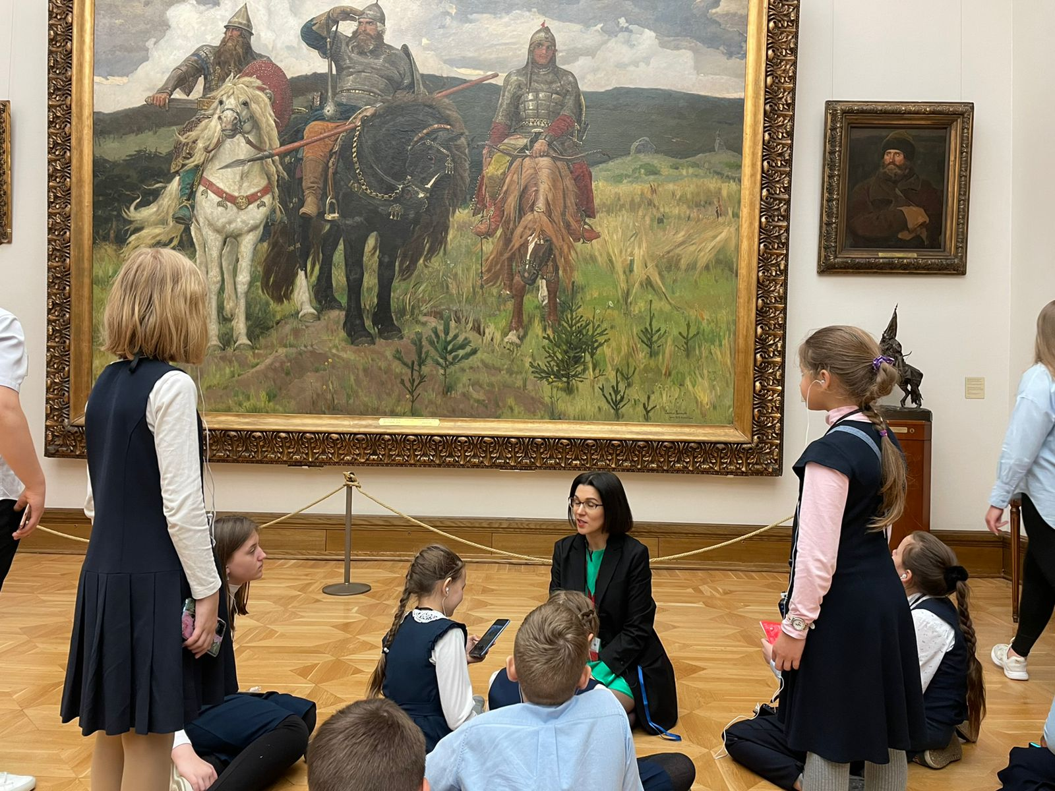**В картинной галерее. Опишите фотографию**.

Не забудьте описать:

• место действия, особенности интерьера;

• занятие детей и экскурсовода, запечатлённых на фотографии;

• отношение людей к тому, чем они заняты;

• преимущества экскурсий как источника знаний.

***У Вас есть 1 минута на подготовку.***

***Ваше высказывание должно занимать не более 3 минут*.**

**……………………………………………………………………………………………………**

**Карточка участника собеседования**

**Задание 3. Тема 2. В музее. Расскажите о посещении музея.**

Не забудьте рассказать:

• в каком музее Вы были;

• когда и с кем Вы ходили в этот музей;

• что интересного Вы там увидели;

• что Вам особенно запомнилось.

***У Вас есть 1 минута на подготовку.***

***Ваше высказывание должно занимать не более 3 минут.***

**……………………………………………………………………………………………………**

**Карточка участника собеседования**

**Задание 3.**

**Тема 3. Нужно ли стремиться быть известным?**

Не забудьте дать ответы на вопросы.

• Что значит быть известным?

• Какой бывает известность?

• Всегда ли известность приносит человеку счастье?

• Почему трудно быть известным человеком?

***У Вас есть 1 минута на подготовку.***

***Ваше высказывание должно занимать не более 3 минут.***

**……………………………………………………………………………………………………………………………………………………………**

**Задание 4**   
**Участие в диалоге.**  
Во время беседы Вам будут предложены вопросы по выбранной Вами теме. Пожалуйста, давайте полные ответы на вопросы, заданные собеседником.  
**……………………………………………………………………………………………………...**

**Карточка собеседника  
Задание 4. Тема 1. В картинной галерее.**   
1) В галерее можно увидеть произведения искусства: живопись, графику, мраморные и гипсовые скульптуры. Что из этих произведений искусства тебе ближе?

2) Как может повлиять на человека спокойное созерцание картин?

3) Какую профессию Вы хотите выбрать в будущем? Чем она Вас привлекает?

**…………………………………………………………………………………………………….**  
**Карточка собеседника  
Задание 4. Тема 2. В музее. Расскажите о посещении музея.**

1) Что обычно выносят школьники после посещения музея?

2) Если бы тебя попросили рассказать в трёх словах о посещении музея, то какие слова бы ты выбрал?

3)Если бы у тебя была возможность открыть свой музей, то какой бы это был музей?

**……………………………………………………………………………………………………..**

**Карточка собеседника  
Задание 4. Тема 3. Нужно ли стремиться быть известным?**

1) Хотел(а) бы ты быть известной(известным)?

2) Знаменитые, известные люди получают много внимания. Это помогает им в повседневной жизни или мешает?

3) Есть ли у стремления к известности минусы?